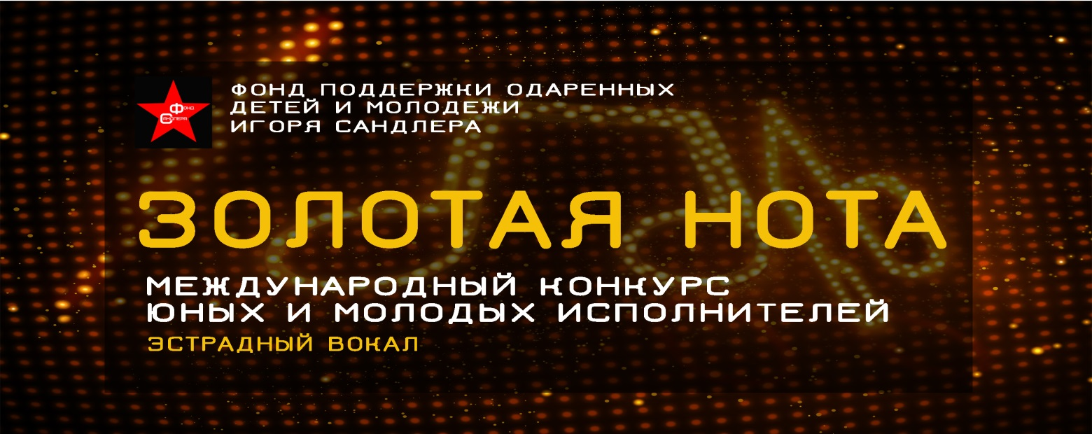
Заявка для дуэтов, трио, квартетов и квинтетов.
Все поля обязательны для заполнения!
Форма выступления (дуэт, трио, квартет, квинтет) |  | Город
Название коллектива
ФИО участника1 |  |  |  |  | Возраст
ФИО участника2 |  |  |  |  | Возраст
ФИО участника3 |  |  |  |  | Возраст
ФИО участника4 |  |  |  |  | Возраст
ФИО участника5 |  |  |  |  | Возраст
Номинация | свободный репертуар  (эстрадная песня на иностранном языке или вторая песня на русском) |  | русскоязычная  эстрадная песня
Направляющая сторона, учреждения (
ФИО руководителя и педагогов
Ссылка на видео живого выступления конкурсанта
Название конкурсной
песни
Дополнительная информация об участнике, победы, достижения
E-mail
Контактный телефон  участника |  | Контактный телефон  руководителя
Не забудьте прикрепить к письму заполненную заявку участника и «минусовку» конкурсной песни!
Электронная почта конкурса «Золотая нота» для заявок: goldnota@mail.ru

